Resolución del Pleno del Instituto de Transparencia, Acceso a la Información Pública y Protección de Datos Personales del Estado de México y Municipios, con domicilio en Metepec, Estado de México, a diecinueve de febrero de dos mil veinticinco.

**VISTO** el expediente electrónico formado con motivo del recurso de revisión número **00345/INFOEM/IP/RR/2025**, interpuesto por **XXXXXXXXXXXXXXXXXXXXXXX**, en lo sucesivo el **Recurrente**, en contra de la respuesta del **Organismo Público Descentralizado para la Prestación de los Servicios de Agua Potable, Alcantarillado y Saneamiento del Municipio de Tlalnepantla de Baz,** en lo subsecuenteel **Sujeto Obligado,** se procede a dictar la presente resolución.

# A N T E C E D E N T E S

## PRIMERO. De la solicitud de información.

Con fecha veintiuno de enero de dos mil veinticinco, el Recurrente presentó solicitud de información que fue registrada en el Sistema de Acceso a la Información Mexiquense (SAIMEX) con el número **00036/OASTLALNE/IP/2025**, con la que solicitó lo siguiente:

«Solicito en versión publica las metas para este 2025 por cada área del Organismo Público Descentralizado para la Prestación de los Servicios de Agua Potable, Alcantarillado y Saneamiento del Municipio de Tlalnepantla.» (Sic)

Modalidad de entrega: **A través del SAIMEX**

## SEGUNDO. De la respuesta del Sujeto Obligado.

De las constancias que obran en el expediente electrónico, se observa que el día veintiocho de enero de dos mil veinticinco, el Sujeto Obligado dio respuesta a la solicitud de información manifestando lo siguiente:

«En respuesta a la solicitud recibida, nos permitimos hacer de su conocimiento que con fundamento en el artículo 53, Fracciones: II, V y VI de la Ley de Transparencia y Acceso a la Información Pública del Estado de México y Municipios, le contestamos que:

Le envío archivo electrónico con respuestas a su solicitud de información con número de folio SAIMEX 00036/OASTLALNE/IP/2025.

ATENTAMENTE

Humberto Reyes Castro» (Sic)

El Sujeto Obligado adjuntó a su respuesta el documento denominado **«CONTESTACION SAIMEX 36.pdf»**, cuyo contenido no se reproduce por ser del conocimiento de las partes; no obstante, será motivo de análisis en el estudio correspondiente.

## TERCERO. Del recurso de revisión.

Inconforme con la respuesta emitida por el Sujeto Obligado, el Recurrente interpuso el presente recurso de revisión el treinta de enero de dos mil veinticinco, el cual se registró en el SAIMEX con el expediente número **00345/INFOEM/IP/RR/2025**, en el que manifestó lo siguiente:

**Acto Impugnado:**

«negativa a proporcionar la información solicitada» (Sic)

**Razones o motivos de inconformidad:**

«las metas se programan al año anterior para si poder realizar el presupuesto anual , por lo que debe tener dicha información que se esta negando» (Sic)

## CUARTO. Del turno y admisión del recurso de revisión.

Medio de impugnación que le fue turnado al **Comisionado Presidente José Martínez Vilchis**, por medio del sistema electrónico en términos del numeral 185 fracción I de la Ley de Transparencia y Acceso a la información Pública del Estado de México y Municipios, al cual recayó acuerdo de admisión de fecha veintiocho de enero de dos mil veinticinco, otorgándose en él un plazo de siete días para que las partes manifestaran lo que a su derecho corresponda en términos del numeral ya citado.

## QUINTO. De la etapa de instrucción.

Durante la etapa de instrucción, se observa que en fecha ocho de febrero de dos mil veinticinco, el Sujeto Obligado rindió su Informe Justificado, consistente en los documentos denominados **«CONTESTACION RR 345 SAIMEX 36.pdf»**, y **«Metas 2025.pdf»**, el cual fue puesto a la vista del Recurrente mediante acuerdo de fecha diez de febrero del año en curso, en términos de la fracción III del artículo 185 de la Ley de Transparencia y Acceso a la Información Pública del Estado de México y Municipios; y se otorgó al particular un término de tres días para manifestar lo que a su derecho conviniera. Por su parte, el Recurrente no emitió manifestaciones, vertió alegatos ni presentó pruebas que a su derecho conviniera; así como tampoco se pronunció respecto del Informe Justificado. El contenido del documento referido será motivo de análisis durante el estudio respectivo.

## SEXTO. Del cierre de instrucción.

Así, una vez transcurrido el término legal, se decretó el cierre de instrucción el catorce de febrero de dos mil veinticinco, en términos del artículo 185 fracción VI de la Ley de Transparencia y Acceso a la Información Pública del Estado de México y Municipios, iniciando el término legal para dictar resolución definitiva del asunto.

# C O N S I D E R A N D O

## PRIMERO. De la competencia.

Este Instituto de Transparencia, Acceso a la Información Pública y Protección de Datos Personales del Estado de México, es competente para conocer y resolver el presente recurso de revisión interpuesto por el Recurrente conforme a lo dispuesto en los artículos 6, apartado A, fracción IV de la Constitución Política de los Estados Unidos Mexicanos; 5, párrafos trigésimo tercero y trigésimo cuarto, fracciones IV y V, de la Constitución Política del Estado Libre y Soberano de México; artículos 1, 2 fracción II, 13, 29, 36 fracciones I y II, 176, 178, 179, 181 párrafo tercero y 185 de la Ley de Transparencia y Acceso a la Información Pública del Estado de México y Municipios; 6, 9 fracciones I y XXIII, y 11 del Reglamento Interior del Instituto de Transparencia, Acceso a la Información Pública y Protección de Datos Personales del Estado de México y Municipios.

## SEGUNDO. Sobre los alcances del recurso de revisión.

Derivado de la impugnación realizada, es menester señalar que el recurso de revisión inmerso en la Ley de Transparencia vigente en la entidad, tiene el fin y alcance que señalan los numerales 176, 179, 181 párrafo cuarto, 194 y 195 y demás aplicables de la Ley de Transparencia y Acceso a la Información Pública del Estado de México y Municipios vigente, el cual será analizado conforme a las actuaciones que obren en el expediente electrónico, con la finalidad de reparar cualquier posible afectación al derecho de acceso a la información pública y garantizando el principio rector de máxima publicidad.

## TERCERO. De las causas de improcedencia.

En el procedimiento de acceso a la información y de los medios de impugnación de la materia, se advierten diversos supuestos de procedibilidad que deben estudiarse con la finalidad de dar cumplimiento a los principios de legalidad y objetividad inmersos en el artículo 9 de Ley de Transparencia y Acceso a la Información Pública del Estado de México y Municipios, en correlación con la seguridad jurídica que debe generar lo actuado ante este Organismo garante.

Por lo anterior, es una facultad legal entrar al estudio de las causas de improcedencia que hagan valer las partes o que se adviertan de oficio por este Resolutor y por ende objeto de análisis previo al estudio de fondo del asunto; presupuestos procesales de inicio o trámite de un proceso que dotan de seguridad jurídica las resoluciones, máxime que es una figura procesal adoptada en la ley de la materia[1], la cual permite dilucidar alguna causal que impida el estudio y resolución, cuando una vez admitido el recurso de revisión se advierta una causa de improcedencia que permita sobreseerlo, sin estudiar el fondo del asunto.

Así las cosas, en la especie, no se actualiza ninguna causa de improcedencia de las referidas en el artículo 191 de la Ley de Transparencia y Acceso a la Información Pública del Estado de México y Municipios, encontrándose actualizados todos los presupuestos procesales para atender el fondo del asunto, en los términos del considerando posterior.

## CUARTO. Estudio y resolución del asunto.

El análisis del presente recurso se basará en el contenido íntegro de las actuaciones que obran en el expediente electrónico, para así estar en posibilidad este Órgano Colegiado de dictar el fallo correspondiente conforme a derecho, tomando en consideración los elementos aportados por las partes y respetando en todo momento al principio de máxima publicidad consagrado en nuestra Constitución Federal, Local y demás leyes aplicables en la materia, así como en los tratados internacionales en los que el Estado Mexicano sea parte, en concordancia con el párrafo tercero del artículo 1 de la Constitución Federal y el diverso 8 de la Ley de Transparencia local.

En esa tesitura, la Ley de Transparencia de la entidad, en su artículo 192, contempla la figura jurídica del sobreseimiento y específicamente en su hipótesis inmersa en la fracción III refiere que se sobreseerá el asunto cuando el sujeto obligado responsable del acto lo modifique o revoque de tal manera que el recurso de revisión quede sin materia.

En ese contexto, para el efecto de verificar que el presente recurso de revisión haya quedado sin materia, es necesario realizar un estudio a las actuaciones que obran en el expediente electrónico a fin de establecer si la información rendida por el Sujeto Obligado colma las pretensiones del Recurrente y así estar en condiciones de calificar las razones o motivos de inconformidad planteadas por el particular, así como lo manifestado por el Sujeto Obligado durante la etapa de instrucción, a fin de determinar si en el caso en concreto se actualiza el supuesto procesal que establece la fracción III del artículo 192, de la Ley de Transparencia y Acceso a la Información Pública del Estado de México y Municipios, a efecto de generar certeza jurídica sobre la satisfacción del derecho de acceso a la información accionado por el particular.

Por tanto, es conveniente recordar que el hoy Recurrente requirió al Sujeto Obligado que le proporcionaran las metas para el ejercicio 2025 por cada área del Organismo.

Así, a la solicitud del particular, el Sujeto Obligado respondió mediante la entrega de los siguientes documentos:

* **CONTESTACION SAIMEX 36.pdf**. Oficio OPDM/ST/UIPPE/015/2025 suscrito por el Titular de la Unidad de Información, Planeación, Programación y Evaluación (UIPPE), quien manifestó que, conforme a la artículo 351 del Código Financiero del Estado de México y Municipios, así como del Manual de Planeación, Programación y Presupuesto de Egresos Municipal para el ejercicio fiscal 2025, los municipios y organismos descentralizados deberán publicar en la Gaceta Municipal el presupuesto de egresos definitivo **a más tardar el veinticinco de febrero del ejercicio fiscal en curso**. Asimismo, la Ley Orgánica Municipal del Estado de México en el artículo 116 estipula que el Plan de Desarrollo Municipal debe ser elaborado, aprobado y publicado dentro de los primeros tres meses de la gestión municipal, el cual deberá contener las metas. Por tanto, la información requerida se encuentra en proceso de elaboración e integración, sin que sea posible entregar el requerimiento solicitado.

Ante la respuesta emitida por el Sujeto Obligado, el Recurrente consideró que se trasgredió su derecho a la información pública, por lo que interpuso el recurso de revisión al rubro citado señalando como acto impugnado la negativa a proporcionar la información solicitada; dando como razones o motivos de inconformidad que las metas se programan al año anterior para realizar el presupuesto anual, por lo que se debe tener dicha información.

Durante la etapa de instrucción, el Sujeto Obligado rindió su Informe Justificado mediante la presentación de los siguientes documentos:

1. **CONTESTACION RR 345 SAIMEX 36.pdf**. Oficio OPDM/ST/0125/2025 emitido por el Secretario Técnico, por medio del cual se informó que se realizó una búsqueda del archivo de metas en la UIPPE y se encontró la información como parte integral del Anteproyecto de Presupuesto Basado en Resultados Municipal para el ejercicio fiscal 2025, por lo que se anexó en medio magnético.
2. **Metas 2025.pdf**. Documento que contiene 48 formatos PbRM-01c «Programa Anual de Metas de Actividad por Proyecto» de las diversas áreas del Sujeto Obligado.

Ahora bien, quedando establecido lo anterior, este Instituto considera viable realizar el estudio en aras de establecer si la respuesta del Sujeto Obligado colma la pretensión de la Recurrente, así como calificar los motivos de inconformidad del particular.

En este sentido, es pertinente enfatizar lo que, respecto al derecho de acceso a la información pública, refiere el artículo 5° de la Constitución Política del Estado Libre y Soberano de México, que en su parte conducente dispone lo siguiente:

**Artículo 5.** […]

El derecho a la información será garantizado por el Estado. La ley establecerá las previsiones que permitan asegurar la protección, el respeto y la difusión de este derecho.

Para garantizar el ejercicio del derecho de transparencia, acceso a la información pública y protección de datos personales, los poderes públicos y los organismos autónomos, transparentarán sus acciones, en términos de las disposiciones aplicables, la información será oportuna, clara, veraz y de fácil acceso.

Este derecho se regirá por los principios y bases siguientes:

I. Toda la información en posesión de cualquier autoridad, entidad, órgano y organismos de los Poderes Ejecutivo, Legislativo y Judicial, órganos autónomos, partidos políticos, fideicomisos y fondos públicos estatales y municipales, así como del gobierno y de la administración pública municipal y sus organismos descentralizados, asimismo de cualquier persona física, jurídica colectiva o sindicato que reciba y ejerza recursos públicos o realice actos de autoridad en el ámbito estatal y municipal, es pública y sólo podrá ser reservada temporalmente por razones previstas en la Constitución Política de los Estados Unidos Mexicanos de interés público y seguridad, en los términos que fijen las leyes. En la interpretación de este derecho deberá prevalecer el principio de máxima publicidad. Los sujetos obligados deberán documentar todo acto que derive del ejercicio de sus facultades, competencias o funciones, la ley determinará los supuestos específicos bajo los cuales procederá la declaración de inexistencia de la información.

II. La información referente a la intimidad de la vida privada y la imagen de las personas será protegida a través de un marco jurídico rígido de tratamiento y manejo de datos personales, con las excepciones que establezca la ley reglamentaria.

III. Toda persona, sin necesidad de acreditar interés alguno o justificar su utilización, tendrá acceso gratuito a la información pública, a sus datos personales o a la rectificación de éstos.

IV. Se establecerán mecanismos de acceso a la información y procedimientos de revisión expeditos que se sustanciarán ante el organismo autónomo especializado e imparcial que establece esta Constitución.

V. Los procedimientos de acceso a la información pública, de acceso, corrección y supresión de datos personales, así como los recursos de revisión derivados de los mismos, podrán tramitarse por medios electrónicos, a través de un sistema automatizado que para tal efecto establezca la ley reglamentaria y el organismo autónomo garante en el ámbito de su competencia. Las resoluciones que correspondan a estos procedimientos se sistematizarán para favorecer su consulta.

VI. Los sujetos obligados deberán preservar sus documentos en archivos administrativos actualizados y publicarán, a través de los medios electrónicos disponibles, la información completa y actualizada sobre el ejercicio de los recursos públicos y los indicadores que permitan rendir cuenta del cumplimiento de sus objetivos y los resultados obtenidos.

VII. La ley reglamentaria, determinará la manera en que los sujetos obligados deberán hacer pública la información relativa a los recursos públicos que entreguen a personas físicas o jurídicas colectivas.

En ese orden de ideas, la Ley de Transparencia y Acceso a la Información Pública del Estado de México y Municipios, prevé en su artículo 23, fracción IV, lo siguiente:

**Artículo 23.** Son sujetos obligados a transparentar y permitir el acceso a su información y proteger los datos personales que obren en su poder:

[…]

**IV.** Los ayuntamientos y las dependencias, organismos, órganos y entidades de la administración municipal;

[…]

Es así como, conforme a los preceptos legales citados, se desprende que el derecho de acceso a la información pública es un derecho individual que puede ser ejercido ante cualquier autoridad, entidad, órgano u organismo, tanto federales, como estatales, de la Ciudad de México, o Municipales, con el fin de que los particulares conozcan toda aquella información que es considerada como pública.

Asimismo, atendiendo los motivos de inconformidad del particular, se estima que se actualiza la causal de procedencia del recurso de información prevista en el artículo 179 fracción I de la Ley de Transparencia estatal.

En segundo término, se tiene que, al momento de rendir el Informe Justificado, el Sujeto Obligado manifestó que luego de una búsqueda exhaustiva y razonable en los archivos de la UIPPE se encontró con los formatos PbRM-01c, los cuales forman parte integral del Anteproyecto de Presupuesto Basado en Resultados Municipal para el ejercicio fiscal 2025, como se observa en la siguiente imagen a modo de ejemplo:

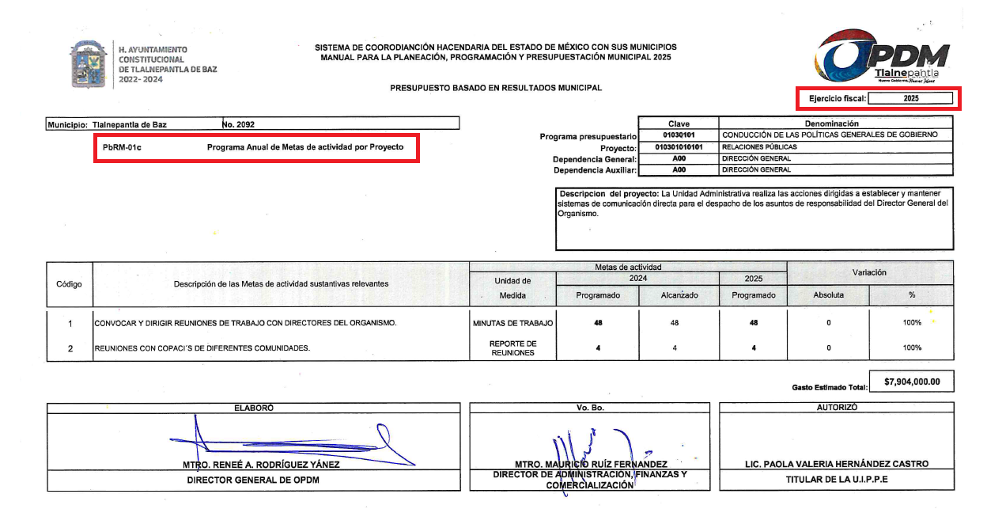

De tal forma que el Sujeto Obligado remitió cuarenta y ocho formatos correspondientes a las diversas áreas de su estructura orgánica, por lo que se estima conveniente referir lo dispuesto en el Manual para la Planeación, Programación y Presupuesto de Egresos Municipal para el Ejercicio Fiscal 2025 publicado en el Periódico Oficial «Gaceta del Gobierno» el catorce de noviembre de dos mil veinticuatro, cuyos propósitos son los siguientes:

* Apuntalar la integración del Presupuesto Municipal, con una orientación de Presupuesto basado en Resultados (PbR), que permita generar valor público.
* Dar a conocer la Clasificación Funcional, Programática Municipal (Estructura Programática) del ejercicio fiscal 2025, con el objeto de que el desarrollo de las ocupaciones gubernamentales se clasifique, integre y opere, identificando el propósito que tendrá el presupuesto que ejercerán las Dependencias Generales, Auxiliares y los Organismos Municipales, garantizando que la orientación de los recursos mantenga congruencia con lo establecido en el Plan de Desarrollo Municipal vigente.
* Hacer eficiente, eficaz y transparente el proceso de asignación de los recursos presupuestarios.
* Orientar la programación de metas de actividad y de indicadores hacia resultados concretos, que permitan el seguimiento y evaluación del desempeño a nivel proyecto y Programa presupuestario, dimensionando su congruencia con lo establecido en el Plan de Desarrollo Municipal.

Así, en dicho Manual se establece que el presupuesto de egresos municipal ocurren en tres etapas para su integración, revisión y autorización final, las cuales tiene como fecha límite las siguientes:

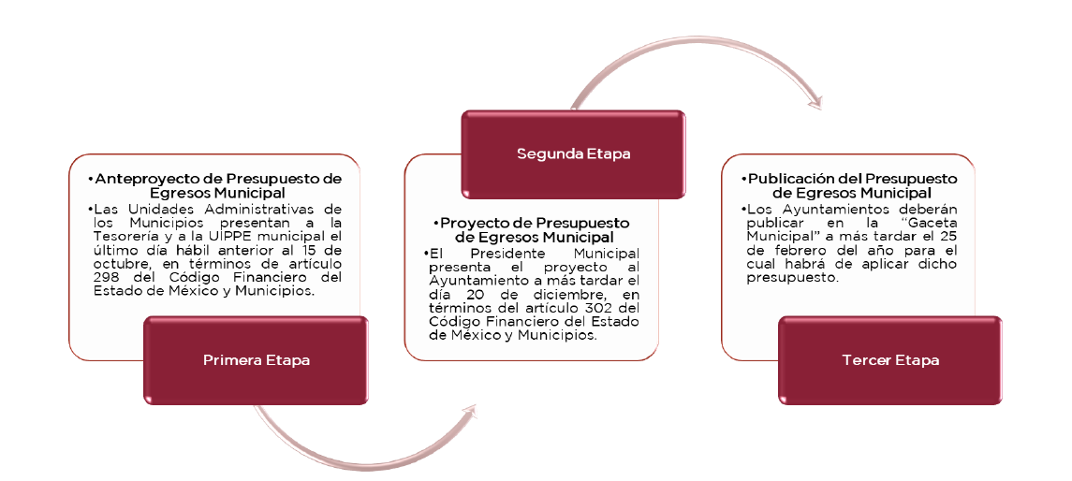

Como se observa, el Anteproyecto de Presupuesto de Egresos Municipal debe ser presentado ante la Tesorería y la UIPPE el último día hábil anterior al quince de octubre como se dispone en el artículo 298 del Código Financiero del Estado de México y Municipios.

Asimismo, se establece que, para iniciar con el llenado de los formatos que integran el Programa Anual y el Anteproyecto de Presupuesto de Egresos, se deben llenar los formatos PbRM-01a, PbRM-01b y **PbRM-01c «Programa Anual de Metas de Actividad por Proyecto»**, siendo este último el que tiene como propósito **establecer las acciones sustantivas para cada proyecto, las cuales deberán reflejar la diferencia entre el cumplimiento alcanzado durante el ejercicio fiscal 2024 y las cifras programadas que se estimen alcanzar en el ejercicio 2025**.

De tal forma que se estima que el formato PbRM-01c contiene las metas que las áreas del Sujeto Obligado se propusieron alcanzar para el ejercicio fiscal 2025, lo cual es lo requerido por el hoy Recurrente.

En ese sentido, dado que el Sujeto Obligado remitió los formatos PbRM-01c de las áreas que integran al Sujeto Obligado correspondientes al ejercicio fiscal 2025, se estima que se hizo entrega de los documentos idóneos en los que consta la información requerida por el particular y, en consecuencia, se considera que se colmó la pretensión del Recurrente.

Consecuentemente, toda vez que el Sujeto Obligado modificó la respuesta otorgada a la solicitud **00036/OASTLALNE/IP/2025**, se considera que no existen ya extremos legales para la procedencia del recurso, lo que conlleva a decretar el sobreseimiento. Es así como se advierte que en el caso en concreto se actualiza la causal de sobreseimiento prevista en la fracción III del artículo 192 de la Ley de Transparencia y Acceso a la Información Pública del Estado de México y Municipio, que a la letra establece:

***Artículo 192.*** *El recurso será sobreseído, en todo o en parte, cuando una vez admitido, se actualicen alguno de los siguientes supuestos:*

*[…]*

***III. El sujeto obligado responsable del acto lo modifique o revoque de tal manera que el recurso de revisión quede sin materia;***

*[…]*

Lo anterior es así, ya que el Pleno ha determinado que cuando el Sujeto Obligado mediante entrega, complemento o precisión proporciona la respuesta a la solicitud de información planteada, y la misma es coincidente con lo requerido por el entonces solicitante, debe entenderse que este rubro queda sin materia al haber colmado el requerimiento inicial planteado.

Así, con fundamento en lo prescrito en los artículos 36 fracciones II y III, 186 fracción I y 192 fracción III de la Ley de Transparencia y Acceso a la Información Pública del Estado de México y Municipios el Pleno de este Órgano Garante:

# R E S U E L V E

**PRIMERO.** Se **SOBRESEE** el recurso de revisión número **00345/INFOEM/IP/RR/2025**, porque al haberse modificado la respuesta, el recurso de revisión quedó sin materia conforme a lo dispuesto en el artículo 192 fracción III de la Ley de Transparencia y Acceso a la Información Pública del Estado de México y Municipios, en términos del **Considerando CUARTO** de la presente resolución.

**SEGUNDO.** **Notifíquese** la presente resolución al Titular de la Unidad de Transparencia del Sujeto Obligado mediante el Sistema de Acceso a la Información Mexiquense (SAIMEX).

**TERCERO. Notifíquese** la presente resolución al Recurrente a través del Sistema de Acceso a la Información Mexiquense (SAIMEX) y hágase de su conocimiento que, en caso de considerar que la misma le causa algún perjuicio, podrá promover el Juicio de Amparo en los términos de las leyes aplicables, de acuerdo con lo estipulado por el artículo 196 de la Ley de Transparencia y Acceso a la Información Pública del Estado de México y Municipios.

ASÍ LO RESUELVE POR UNANIMIDAD DE VOTOS, EL PLENO DEL INSTITUTO DE TRANSPARENCIA, ACCESO A LA INFORMACIÓN PÚBLICA Y PROTECCIÓN DE DATOS PERSONALES DEL ESTADO DE MÉXICO Y MUNICIPIOS, CONFORMADO POR LOS COMISIONADOS JOSÉ MARTÍNEZ VILCHIS, MARÍA DEL ROSARIO MEJÍA AYALA, SHARON CRISTINA MORALES MARTÍNEZ, LUIS GUSTAVO PARRA NORIEGA Y GUADALUPE RAMÍREZ PEÑA, EN LA SEXTA SESIÓN ORDINARIA CELEBRADA EL DIECINUEVE DE FEBRERO DE DOS MIL VEINTICINCO, ANTE EL SECRETARIO TÉCNICO DEL PLENO, ALEXIS TAPIA RAMÍREZ.----------------------------------------------------------------------------------------------------------------------------------------------------------------------------------------------------------------------------------------------------------------------------------------------------------------------------------------------------------------------------------------------------------------------------------------------------------------------------------------------------------------------------------------------------------------------------------------------------------------------------------------------------------------------------------------------------------------------------------------------------------------------------------------------------------------------------------------------------------------------------------------------------------------------------------------------------------------------------------------------------

JMV/CCR/fzh

1. Estudio oficioso o a petición de parte que no son incompatibles con el derecho de acceso a la justicia, ya que éste no se coarta por regular causas de improcedencia y sobreseimiento con tales fines, sirviendo de sustento la tesis aislada XVI.1o.A.T.2 K visible en el Semanario Judicial de la Federación bajo el número de registro 2000365 cuyo rubro y texto estipula lo siguiente:

   ***IMPROCEDENCIA Y SOBRESEIMIENTO EN EL JUICIO DE AMPARO. LAS CAUSAS PREVISTAS EN LOS ARTÍCULOS 73 Y 74 DE LA LEY DE LA MATERIA, RESPECTIVAMENTE, NO SON INCOMPATIBLES CON EL ARTÍCULO 25.1 DE LA CONVENCIÓN AMERICANA SOBRE DERECHOS HUMANOS.***

   *Del examen de compatibilidad de los artículos* *73 y 74 de la Ley de Amparo* *con el artículo* *25.1 de la Convención Americana sobre Derechos Humanos****no se advierte que el derecho interno desatienda los estándares que pretenden proteger los derechos humanos en dicho tratado, por regular causas de improcedencia y sobreseimiento que impiden abordar el estudio de fondo del asunto en el juicio de amparo,*** *en virtud de que el propósito de condicionar el acceso a los tribunales para evitar un sobrecargo de casos sin mérito, es en sí legítimo, por lo que esa compatibilidad, en cuanto a los requisitos para la admisibilidad de los recursos dependerá, en principio, de los siguientes criterios: no pueden ser irracionales ni de tal naturaleza que despojen al derecho de su esencia, ni discriminatorios y, en el caso, la razonabilidad de esas causas se justifica por la viabilidad de que una eventual sentencia concesoria tenga un ámbito de protección concreto y no entre en conflicto con el orden jurídico, no son de tal naturaleza que despojen al derecho de su esencia ni tampoco son discriminatorias, pues no existe alguna condicionante para su aplicabilidad, en función de cuestiones personales o particulares del quejoso. Por tanto, las indicadas causas de improcedencia y sobreseimiento no son incompatibles con el citado precepto 25.1, pues no impiden decidir sencilla, rápida y efectivamente sobre los derechos fundamentales reclamados como violados dentro del juicio de garantías.*